今日动态
2024.6.5 周三 阴
记录人：杨慧
※一日活动篇
◎今日来园人数：24人出勤。
姓名 | 来园情况 | 姓名 | 来园情况
刘汐妍 | √ | 孙杰文 | √
魏沐溪 | √ | 张铭皓 | √
刘一凡 | √ | 肖鹏源 | √
陈清月 | √ | 冷星辰 | √
董沐瑶 | √ | 姜昊言 | √
刘诗玲 | √ | 王子木 | √
朱梓嘉 | √ | 刘佳富 | √
沙明钰 | √ | 王慕阳 | √
陈可芯 | √ | 黄赫璟 | √
夏忆馨 | √ | 陈宇杰 | √
苏忆晴 | √ | 恽修齐 | √
华欣语 | √
颜承毅 | √

※区域游戏篇
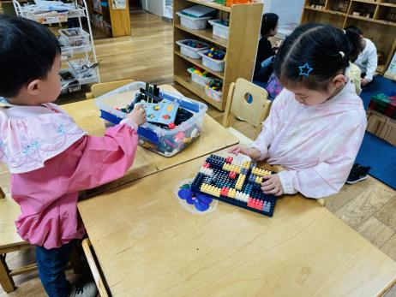 | 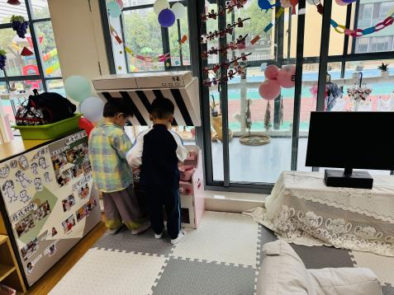 | 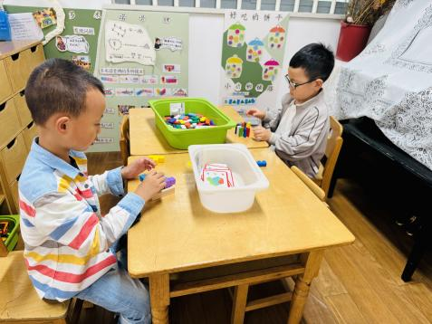
朵朵和嘉嘉小型乐高搭建幼儿园。 | 年年和涵涵一起做饭来招待小客人。 | 孙杰文多米诺骨牌，张铭皓空间造楼。
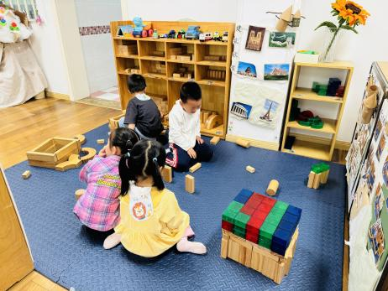 | 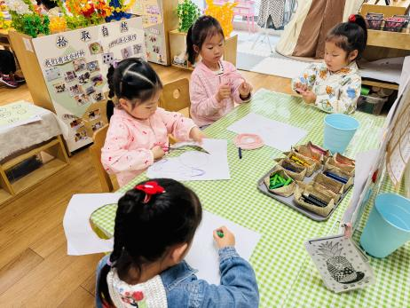 | 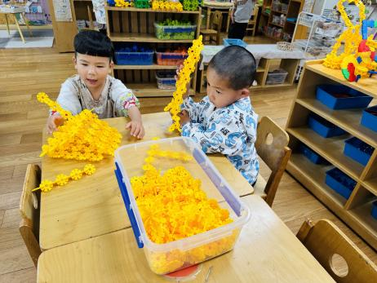
皮皮在搭建电梯，瑶瑶和一一搭建房子，肖鹏源收拾散落的积木。 | 忆忆、可乐自由绘画，华欣语和小满毛根戒指。 | 牛牛雪花片搭建房子，承承搭建火箭。

※集体活动篇
数学：认识长短
高矮是长短的一种特例，比长短和比高矮的方法一样，都是将比较的物品放置在同一水平线上进行比较，本次活动欲为幼儿提供操作材料让其掌握比高矮的方法，要将被比较的物体一端垂直放在同一个水平面上。
在平时的生活中，幼儿能接触到很多长短不同的物体，有的幼儿也能用长短来表述，如：这根绳子是长的，这个是短的。而且并不难理解。在游戏中，经常能听见孩子们说这样的话。所以在认识的基础上，我们给孩子们进行排序，分类加深幼儿的印象。
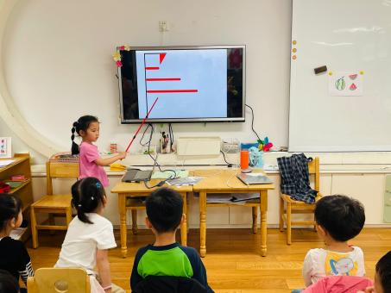 | 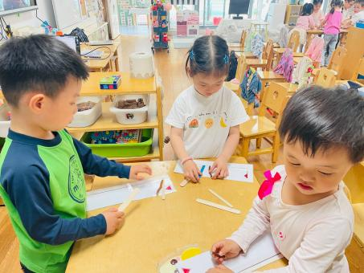 | 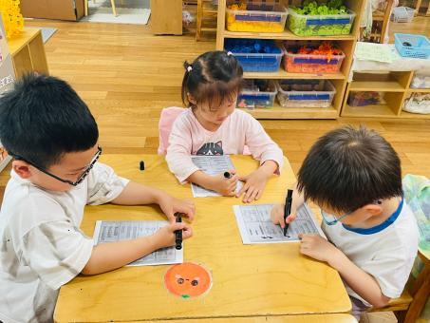

※今日点心
鲜牛奶、腰果、多样饼干

※午饭
牛肉炸酱面、双菇老鹅汤
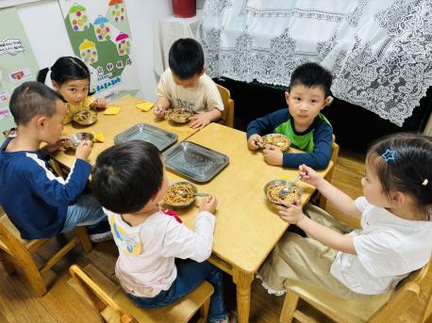 | 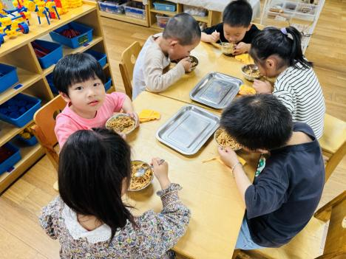
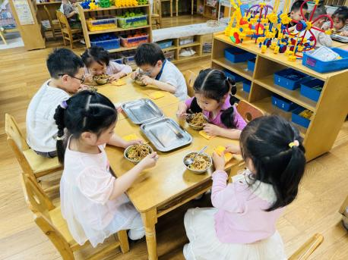 | 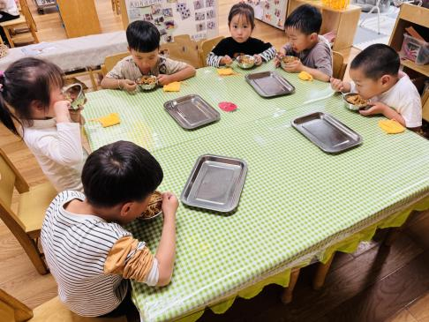

※温馨提醒：
1.春天是传染病高发季，提醒家长注意帮孩子及时修剪指甲，注意个人卫生，做好传染病预防措施。

